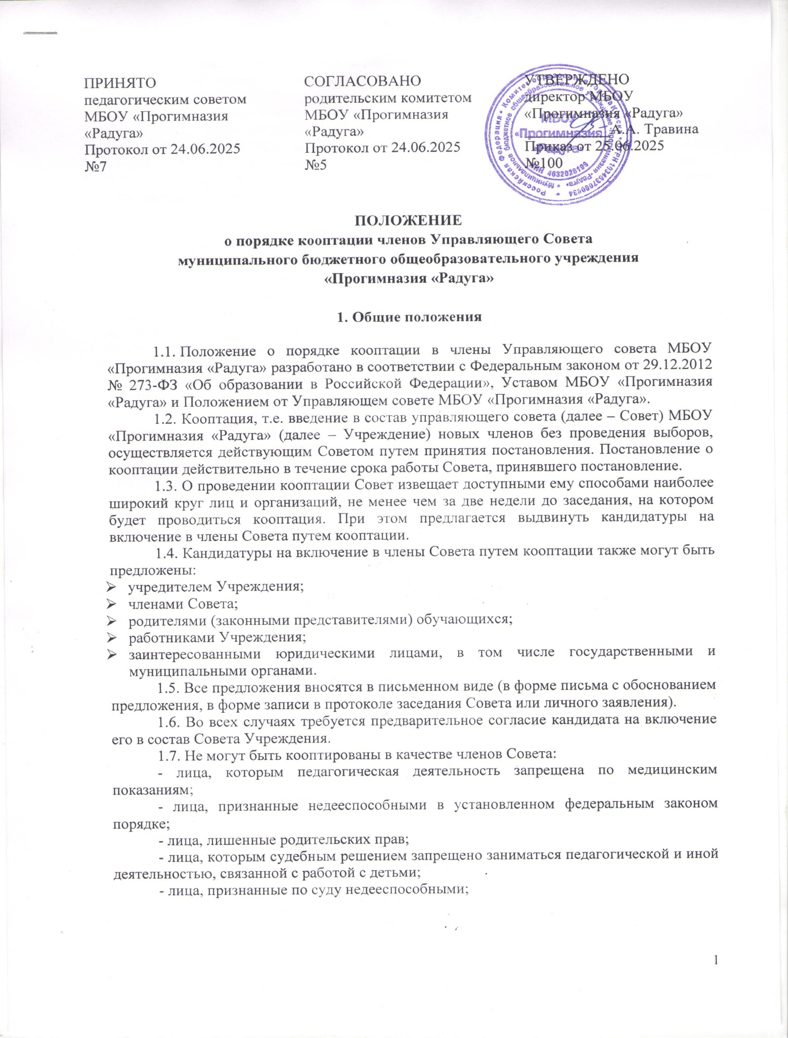

- лица, имеющие неснятую или непогашенную судимость за умышленные тяжкие и особо тяжкие преступления, предусмотренные Уголовным кодексом Российской Федерации.

1.8. Также не могут кооптироваться в члены Совета Прогимназии: родители обучающихся, работники Прогимназии, обучающиеся Прогимназии.

1.9. Кандидатуры лиц, предложенных для включения путем кооптации в члены Совета Прогимназии учредителем, рассматриваются Советом в первоочередном порядке.

1.10. Количество кооптированных членов Совета Прогимназии определяется Положением об Управляющем Совете Учреждения.

**2. Процедура кооптации в члены Совета**

2.1. Приступивший к исполнению своих полномочий Совет вправе кооптировать в свой состав 3 членов из числа нижеперечисленных лиц:

- выпускников, окончивших Прогимназию;

- представителей общественно-деловых объединений и работодателей, деятельность которых прямо или косвенно связана с Прогимназией или территорией, на которой Прогимназия расположена, а также имеющих взаимные интересы к сотрудничеству в реализации социально значимых проектов;

- представителей организаций образования, науки и культуры;

- граждан, известных своей культурной, научной, общественной, в том числе благотворительной, деятельностью в сфере образования.

2.2. Допускается самовыдвижение кандидатов для включения в состав Управляющего совета путем кооптации. Все предложения по кооптации членов в состав Управляющего совета вносятся в письменном виде с обоснованием предложения и сведениями о личности кандидатов, но не более чем в пределах согласованной с ними информации о персональных данных. Во всех случаях требуется предварительное согласие кандидата на включение его в состав Управляющего совета. Кандидатуры лиц, предложенных для включения в кооптированные члены Совета учредителем, рассматриваются в первоочередном порядке.

2.3. Кооптация в члены Совета производится только на заседании при кворуме не менее трех четвертых от списочного состава членов Совета.

2.4. Голосование осуществляется в открытой форме. Кандидаты считаются кооптированными в члены Совета, если за них проголосовало более половины присутствующих на заседании членов Совета.

2.5. Результаты голосования оформляются протоколом Совета

2.6. Замещение выбывших кооптированных членов Совета производится по общим правилам в соответствии с настоящим Положением.

**3. Оформление результатов кооптации**

3.1. Директор Прогимназии в течение 3 рабочих дней после получения протокола заседания Совета, на котором были кооптированы члены Совета:

- формирует список кооптированных членов Совета;

- вносит соответствующие изменения в приказ о формировании Совета.

3.2. Список кооптированных членов Совета доводится до сведения работников, родителей (законных представителей) несовершеннолетних обучающихся МБОУ «Прогимназия «Радуга» путем размещения информации на информационных стендах и на официальном школьном сайте Прогимназии.